В феврале в Левобережном районе САО можно будет привить своих домашних питомцев
11.02.2020
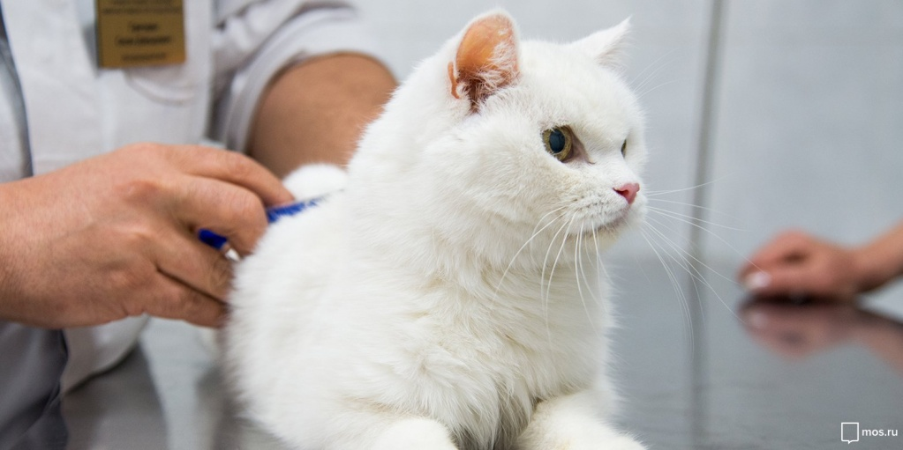

В Левобережном районе в феврале организуют бесплатные прививочные пункты, в которых все желающие смогут вакцинировать своих животных.
‒ Вакцинацию от бешенства рекомендуется делать с трехмесячного возраста как котятам, так и щенкам. Ревакцинация проводится ежегодно, ‒ сообщил сотрудник станции по борьбе с болезнями животных Северного округа.
Сделать прививку собаке или кошке можно будет 15 и 16 февраля на Ленинградское ш., д. 96, корп.5 (ОДС) и 29 февраля по адресу: Валдайский пр-д, д. 9а (ОДС).
Для проведения вакцинации необходим ветеринарный паспорт животного. Если паспорта еще нет, то его заведут на месте. График работы ветеринаров: с 10.00 до 14.00.
Добавим, справка о прививке против бешенства необходима для транспортировки животного.

Адрес страницы: http://sao.mos.ru/news/news/detail/8684119.html
Префектура Северного административного округа города Москвы

